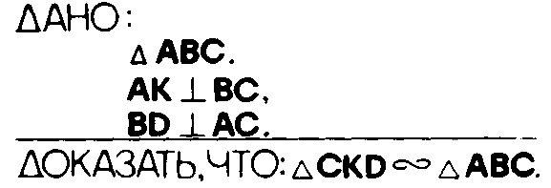
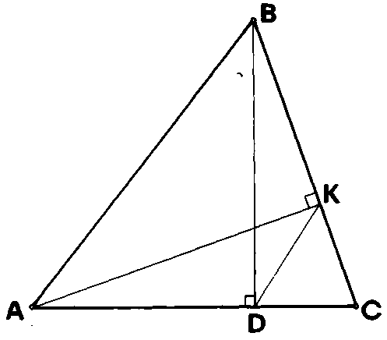
Задача 1.

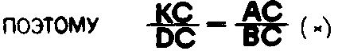

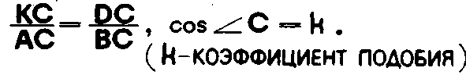


Решение. Задача 1.

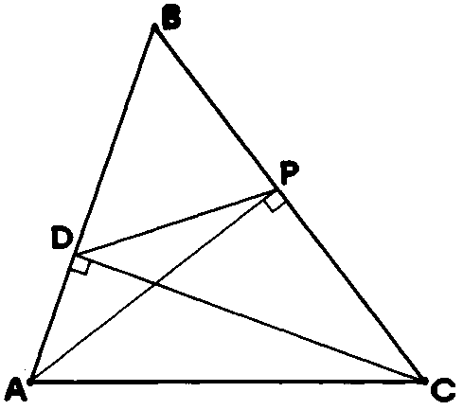
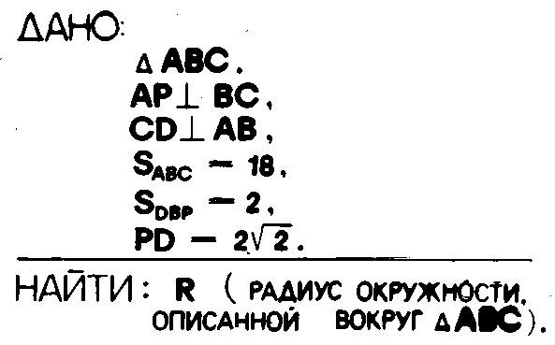
Задача 2.

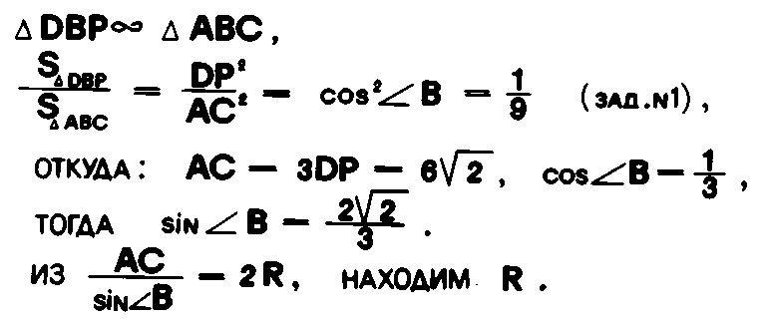
Решение. Задача 2.

ОТВЕТ 4,5

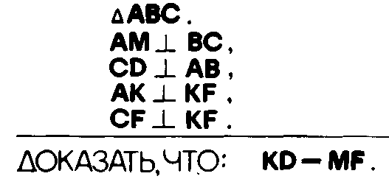
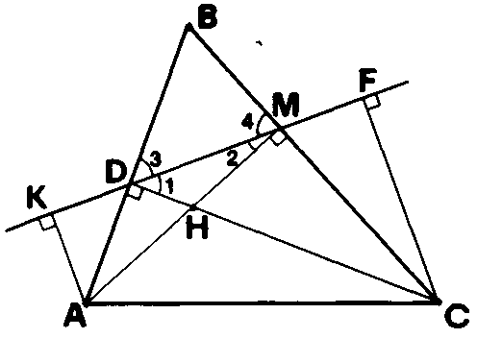
Задача 3.

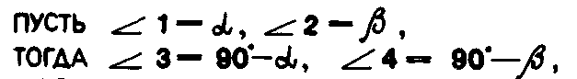

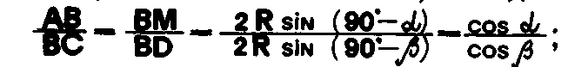
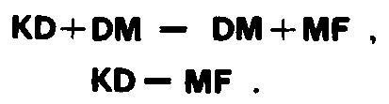


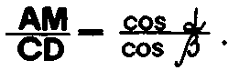
Решение. Задача 3.

АВС.

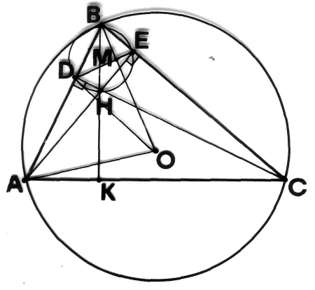
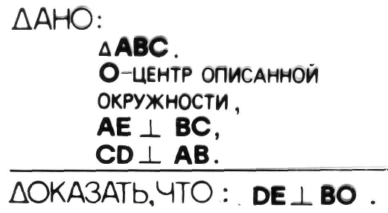
Задача 4.

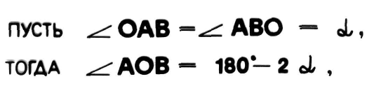
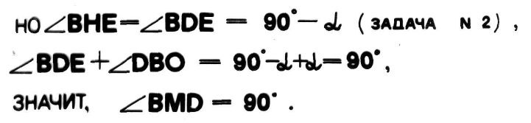

Задача 4. Решение.

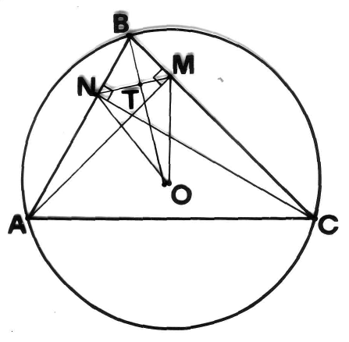
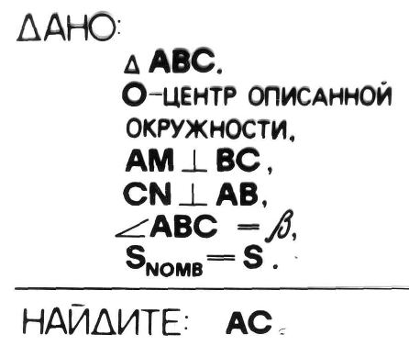
Задача 5.

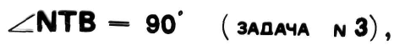
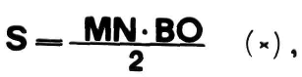

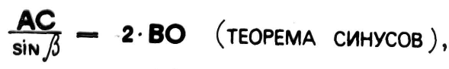
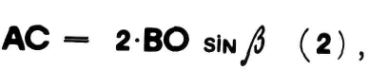

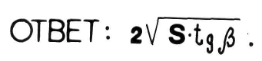
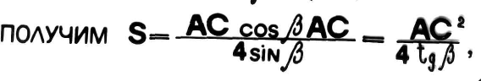


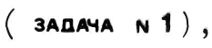
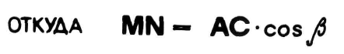
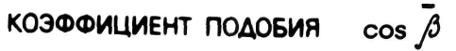
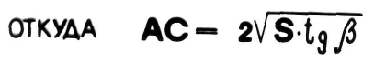
Задача 5. Решение.

тогда

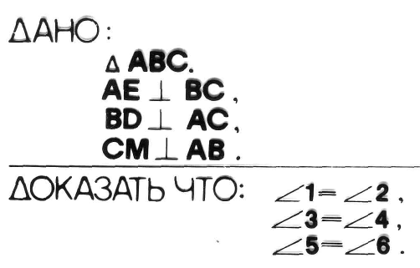
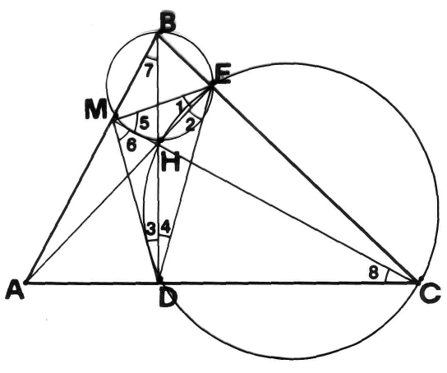
Задача 6.


Задача 6. РЕШЕНИЕ.

ВОКРУГ ЧЕТЫРЁХУГОЛЬНИКОВ МВЕН,

DНЕС, АМНD МОЖНО ОПИСАТЬ

ОКРУЖНОСТИ (ПОЧЕМУ?)

ПУСТЬ 1 = 7 = (ВПИСАННЫЕ,

ОПИРАЮЩИЕСЯ НА ОДНУ И ТУ ЖЕ

ДУГУ).

ТОГДА ВАС = 90º – , 8 = ,

8 = 2 = , (ВПИСАННЫЕ,

ОПИРАЮЩИЕСЯ НА ОДНУ И ТУ ЖЕ

ДУГУ).

ЗНАЧИТ, 1 = 2

АНАЛОГИЧНО ДОКАЗАТЬ, ЧТО

3 = 4, 5 = 6

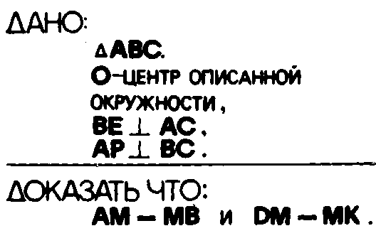
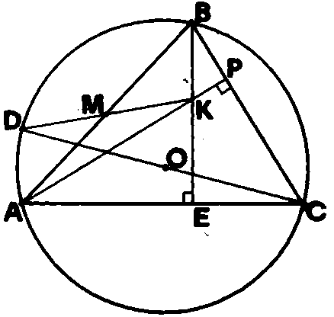
Задача 7.


Задача 7. РЕШЕНИЕ

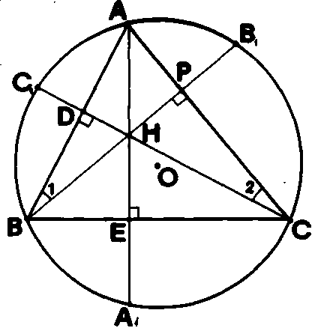
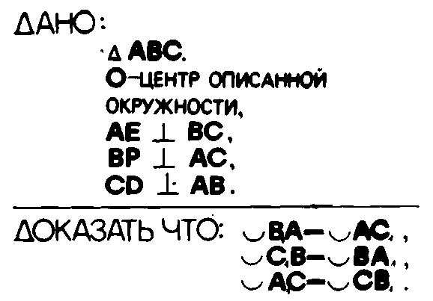
Задача 8.

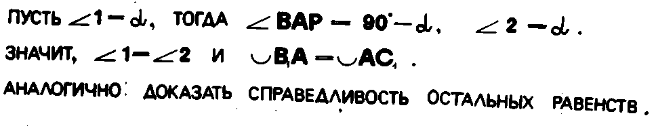
Задача 8. РЕШЕНИЕ

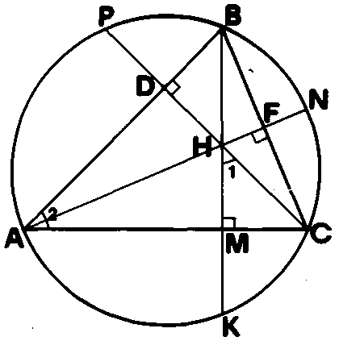
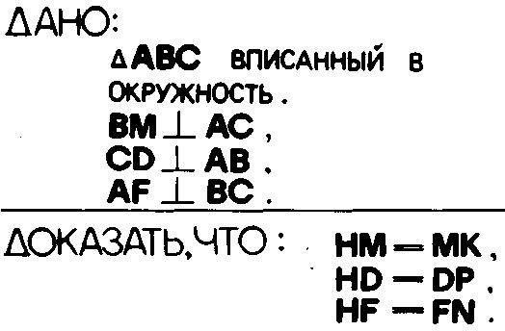
Задача 9.
3


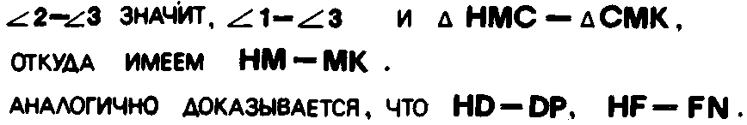
Задача 9. РЕШЕНИЕ.

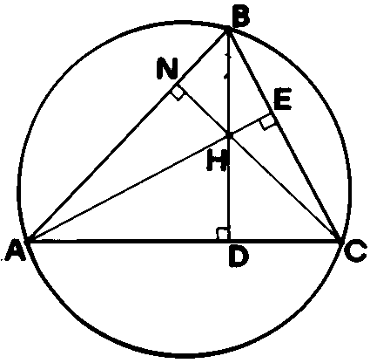
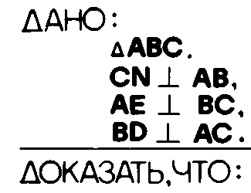

Задача 10.

Задача 10. РЕШЕНИЕ.

ВЫПОЛНИМ ДОПОЛНИТЕЛЬНЫЕ

ПОСТРОЕНИЯ.

AN • BN — CN • NC ,

НО NC = HN (ЗАДАЧА N9).

поэтому AN • BN—CN • HN .

С1
1
1

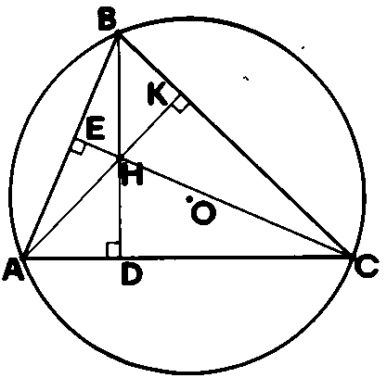
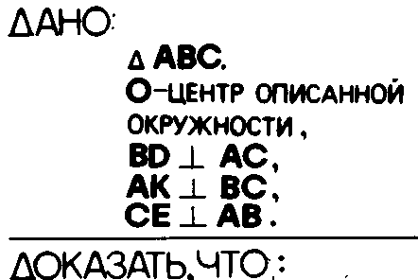
Задача 11.

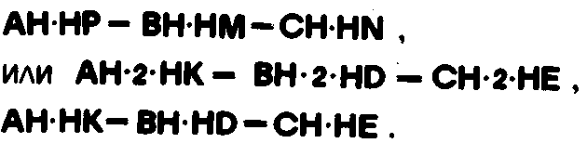
Задача 11. Решение.
N
M
P

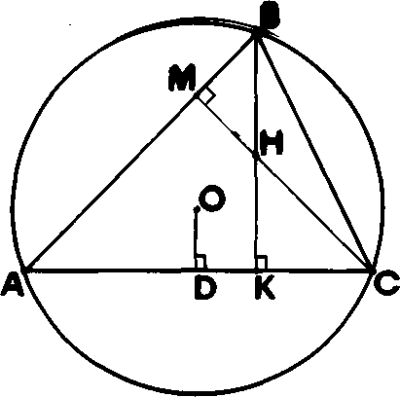
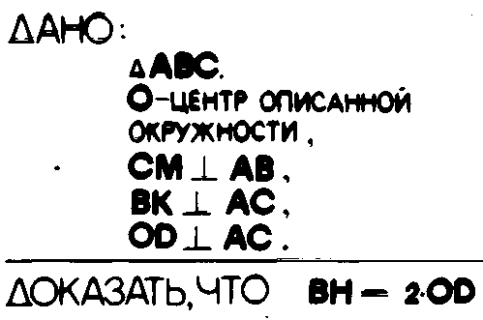
Задача 12.



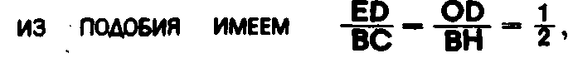

Задача 12. РЕШЕНИЕ.

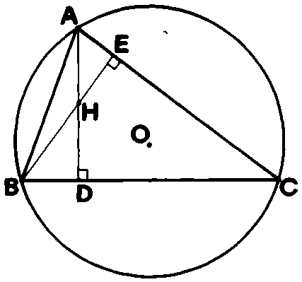
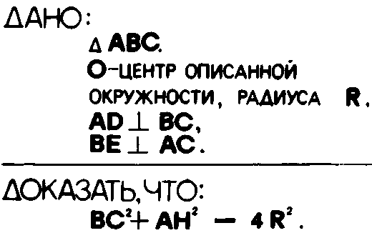
Задача 13.

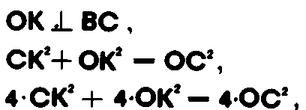

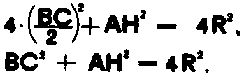
Задача 13. Решение.
К

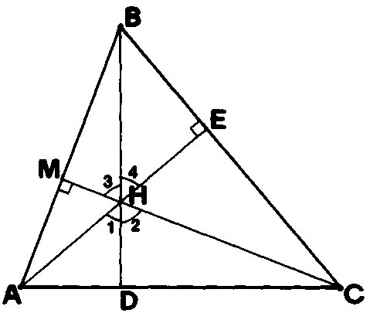
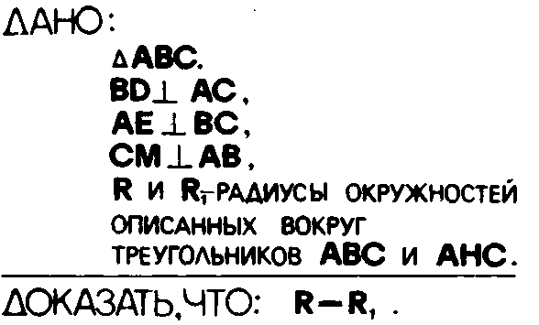
Задача 14.

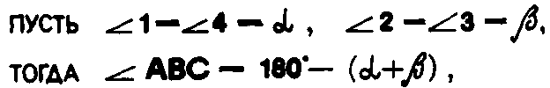

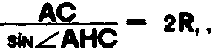




Задача 14. РЕШЕНИЕ

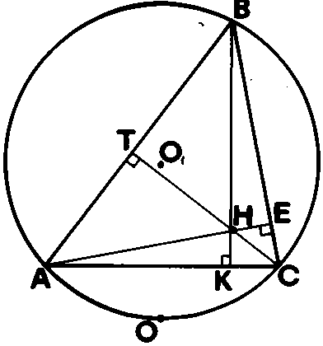
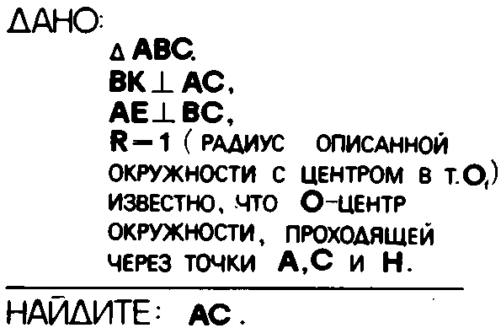
Задача 15.

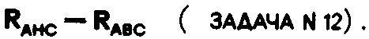
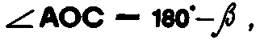
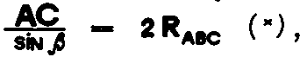


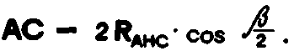
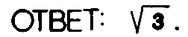

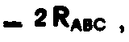
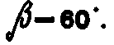

Задача 15. РЕШЕНИЕ
D

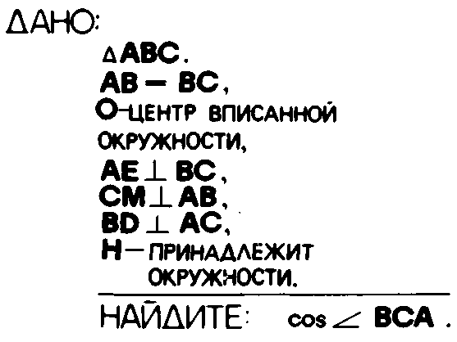
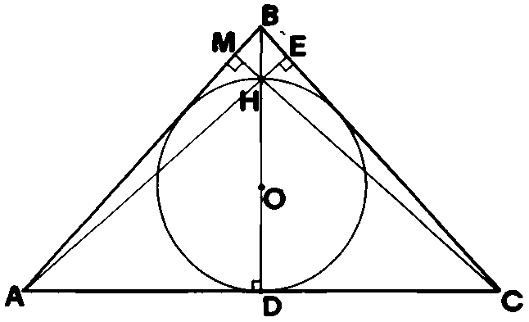
Задача 16.

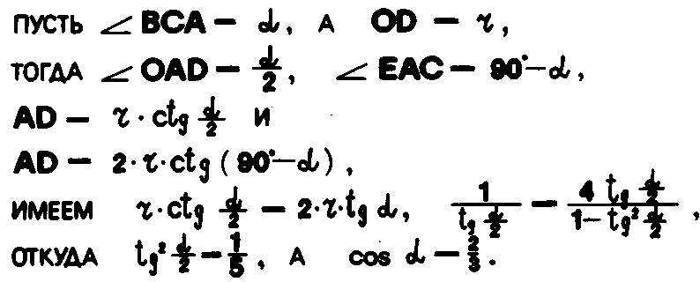

Задача 16. РЕШЕНИЕ.
Задача 16. РЕШЕНИЕ.

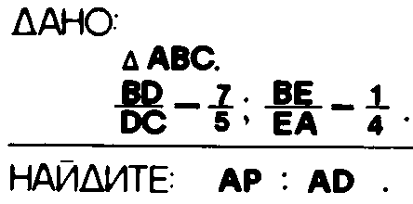
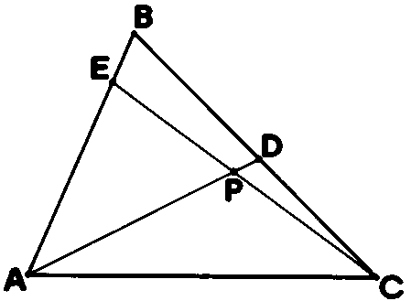
Задача 17.


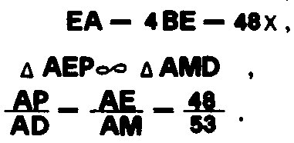

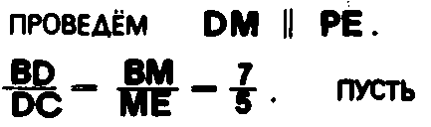
Задача 17. РЕШЕНИЕ.
М

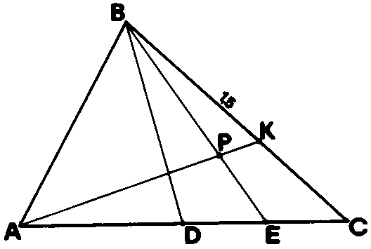
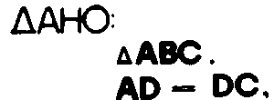



Задача 18.

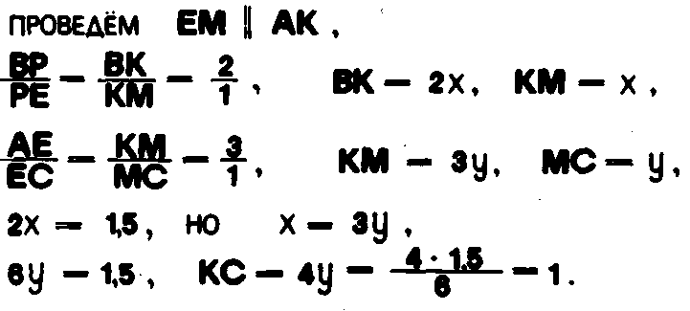

Задача 18. РЕШЕНИЕ.
М

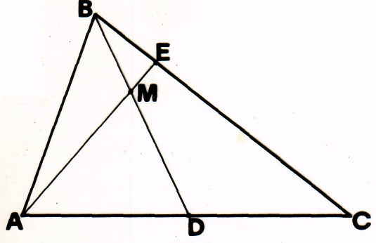
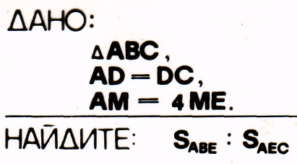
Задача 19.

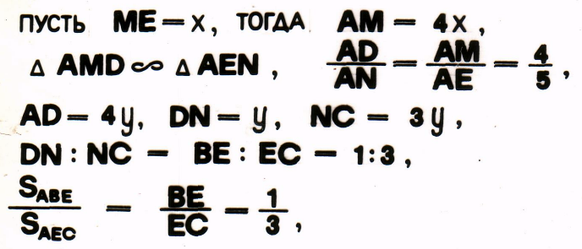

Задача 19. Решение.
N

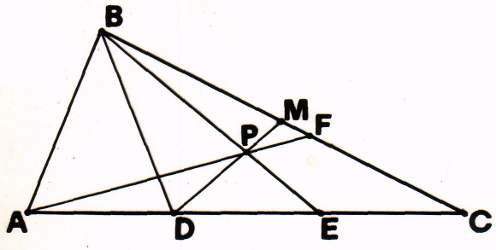
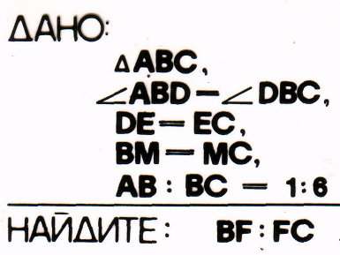
Задача 20.

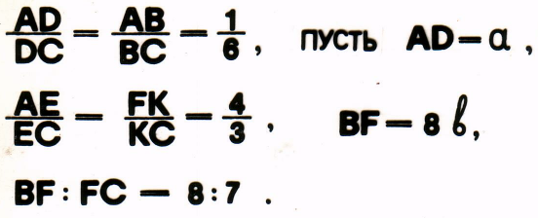
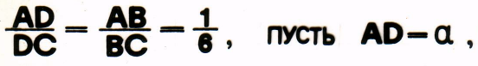




Задача 20. Решение.
К

